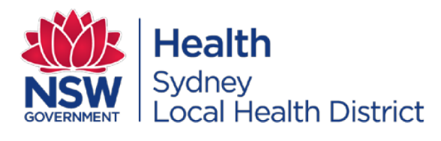
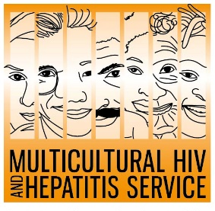
媒体发布
2020年6月1日

艾滋病毒(HIV)检测在COVID-19爆发期间仍很重要：艾滋病毒检测周

本次艾滋病毒检测周活动呼吁人们在COVID-19大流行期间，仍应了解自身的艾滋病毒状况。该行动旨在帮助人们查明自身的艾滋病毒感染状况，敦促来自不同文化背景的各方人士接受艾滋病毒检测。

Sydney Local Health District的Diversity Programs and Strategy Hub主任Barbara Luisi表示，艾滋病毒检测是对抗艾滋病毒问题至关重要的第一步。

Luisi女士称：“艾滋病毒检测让人们能够掌控自身的艾滋病毒状况。若检测结果呈阳性，通过有效的治疗可以让人们活得更长久、更健康，病毒传播的可能性也会降低。无论检测结果如何，检测本身都有助于提高人们对艾滋病毒的认识，为他们提供事实与信心，帮助他们有效预防新感染，并最终消灭艾滋病毒。”

艾滋病毒仍是澳大利亚公共卫生领域的一个问题，目前在澳大利亚估计有27,545人感染艾滋病毒。
近十分之一的澳大利亚艾滋病毒感染者并不知道自己感染了此病毒，并有可能在无意中传染他人。他们还面临着因诊断过迟而错失时机、无法及时接受艾滋病毒治疗的风险。

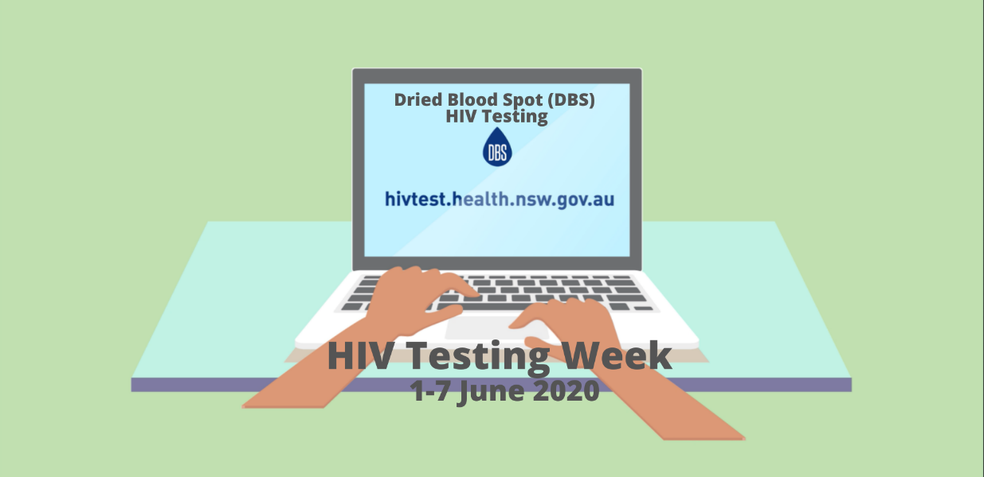
此次检测周活动的目的便是提高人们对艾滋病毒检测的认识，并鼓励人们定期进行检测。

据Sydney Local Health District辖区内RPA Sexual Health的Sexual Health Medicine部门主任David Templeton教授称，检测艾滋病毒可以通过多种方式。

“进行艾滋病毒检测很容易，尤其是现在全新南威尔士州的人们可以在线订购免费的家庭检测试剂盒。”

这一艾滋病毒家庭检测试剂盒、即“干血斑（DBS）艾滋病毒检测”让人们可以在线订购免费的自我抽样试剂盒，在自己家中的私密场所中收集样本，然后寄给实验室进行检测和结果管理。
进行此检测无需去诊所或看医生。试剂盒可通过以下网址订购：
http://www.hivtest.health.nsw.gov.au，内附包括简明英语在内的多语言信息。
DBS检测结果会保持私密。

Sydney Local Health District辖内的MHAHS通过开展八种语言的族裔媒体宣传活动来推广家庭艾滋病毒检测，为此行动提供支持。

若有意进行中文采访，请通过以下方式联系Sonam Paljor，
电话9515 1234，电子邮件Sonam.Paljor@health.nsw.gov.au

